Chapitre 11 : les réflexes

1. Les caractéristiques du réflexe myotique

Comment fonctionne un réflexe myotatique ?

Réflexe myotique = contraction réflexe d’un muscle déclenchée par son propre étirement.

Doc 2 :

Modification de l’état électrique du muscle

Une **seule** oscillation = **contraction** unique et brève du muscle

Bref délai de la contraction

25 ms après le choc (t=0)

Pas de modification de délai entre les différents chocs et la réponse

Plus L’intensité du choc (stimulus) est importante et plus l’amplitude de la réponse est importante. = l’extension du pied peu marquée ou très prononcée

Doc 3 :

Réponse différente si on **contracte le muscle volontairement** 🡪 plusieurs oscillations très rapides, avec un temps de réponse plus lente

Hypothèse : le temps de réponse est plus lent car trajet via le cerveau

1. Le circuit nerveux du réflexe myotatique
2. La moelle épinière, centre nerveux du réflexe myotatique

Quels sont les éléments nécessaires à la réalisation d’un réflexe myotatique et quel est le trajet suivit par le message nerveux ?

Doc 4 :

Moelle épinière = centre nerveux

En coupe transversale, on observe :

Substance blanche

Substance grise

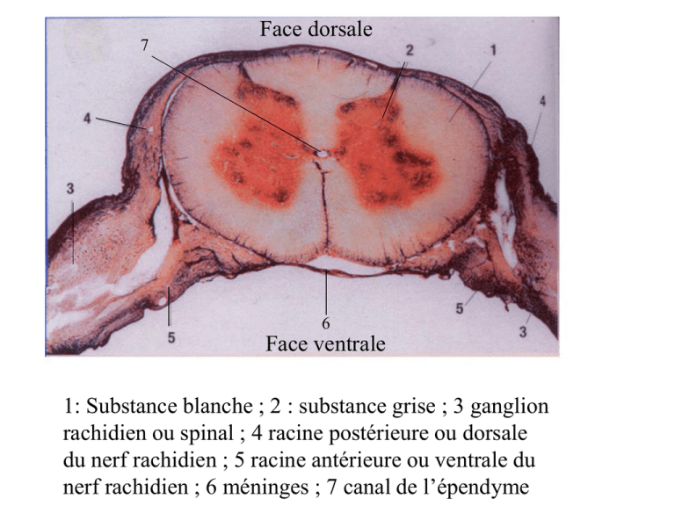

1. Nerfs rachidiens en conduction du message

Doc 5 :

La moelle épinière est reliée aux nerfs rachidiens par des racines ventrales (antérieur) et dorsales (ou postérieur)

Quel est le rôle de la racine dorsale ? Racine ventrale ?

Doc 6 :

Les expériences de Magendie permettent de déduire le sens du message nerveux le long de ses racines

**La section du nerf rachidien se traduit par une perte de la sensibilité et une perte de la motricité**

**Interprétation : on suppose que le nerf rachidien contient à la fois des fibres sensitives afférentes et des fibres motrices efférentes = nerf mixte**

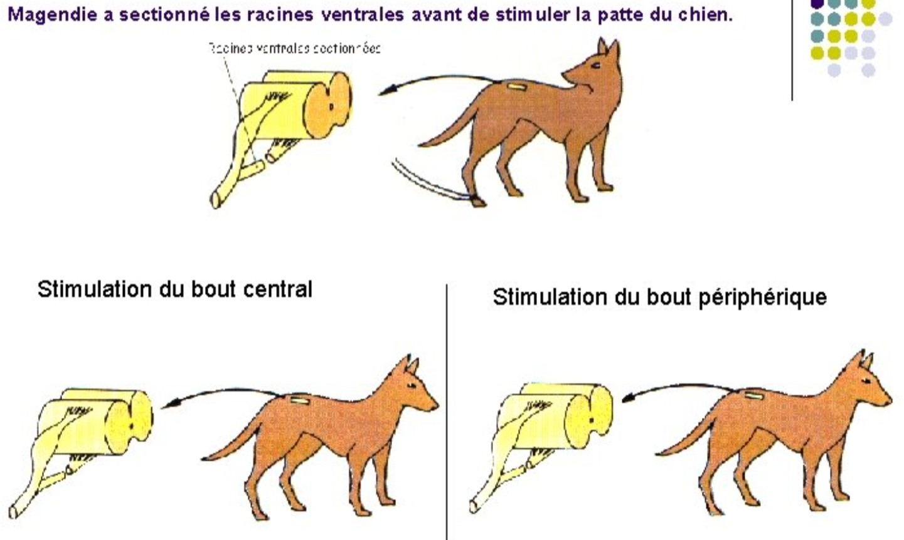

La racine dorsale joue un rôle dans la sensibilité de la région innervée

La racine ventrale joue un rôle dans la motricité

Le message sensoriel remonte le long de la racine dorsale et la réponse motrice passe par la racine ventrale

1. Les neurones du réflexe myotatique

Doc 8 :

On trouve les corps cellulaires dans neurones dans la substance grise de la Moelle Epinière

Fibres nerveuses dans la substance blanche de la Moelle Epinière

**Le neurone afférent ou sensitif**

Permet de véhiculer un message depuis **le fuseau neuromusculaire** (= récepteur sensoriel) **jusqu’à la Moelle Epinière**

**Le neurone moteur et efférent**

Section réalisée au niveau de la racine ventrale, seule la partie qui est dirigée vers la Moelle Epinière ne dégénère pas 🡪 le corps cellulaire du **neurone moteur** se situe dans **la substance grise.**

Terminaisons synaptiques du neurone moteur forment avec les fibres musculaires les **plaques motrices (= jonction neuromusculaire)**

Le réflexe myotatique est un réflexe monosynaptique. (une seule synapse dans la substance grise

Les éléments de l’arc-réflexe :

* Nerfs
* Centre nerveux (moelle épinière)

1. Propagation du message nerveux le long d’une fibre nerveuse

Comment la fibre nerveuse conduit-elle un message ?

1. Les propriétés de la membrane au repos

On travaille sur l’axone géant de calmar

Placer des électrodes réceptrices de part et d’autre de la membrane plasmique de la fibre nerveuse

Sans aucune stimulation, il y a une différence de potentiel (différence de potentiel) entre les 2 faces de la membrane plasmique.

Doc 12 :

Elle est exprimée négativement (la face intérieure est négative par rapport à la face extérieure)

**Le potentiel de membrane ou potentiel de repos** existe en permanence en dehors de toute stimulation (-70 mV)

Le potentiel de repos est de -60 mV pour la fibre de calmar et de -70 mV pour une fibre humaine

1. Les caractéristiques du potentiel d’action

Doc 13/14 :

Stimulation de la fibre nerveuse : on enregistre un **message nerveux de nature électrique = ensemble de potentiel** d’Acton ou train de Potentiel d’Action

Durée d’un Potentiel d’Action ≈ 2 ms.

Amplitude d’un Potentiel d’Action constant = 100 mV (de –70 à +30 mV)

**Dépolarisation suivie d’une repolarisation puis hyperpolarisation**

Codage de l’information dans un message nerveux : plus la stimulation est forte plus la fréquence des Potentiel d’Action est élevée

**Le message est codé en « modulation de fréquence »**

Potentiel d’Action déclenchés au-delà d’une valeur seuil de stimulation

Si l’amplitude de stimulation trop faible, pas de Potentiel d’Action

**Le Potentiel d’Action obéit à la « Loi du tout ou rien »**

1. Le potentiel d’action, signal élémentaire du message nerveux

Doc 15 :

Après une stimulation de la cellule on observe une **inversion brève et rapide de la polarisation membranaire** et sur une **petite portion** de la membrane. **Et ainsi de suite de proche en proche**

Le compartiment intracellulaire devient électropositif par rapport à l’extérieur = dépolarisation

Vocabulaire :

**Réflexe myotique =** contraction réflexe d’un muscle déclenchée par son propre étirement.